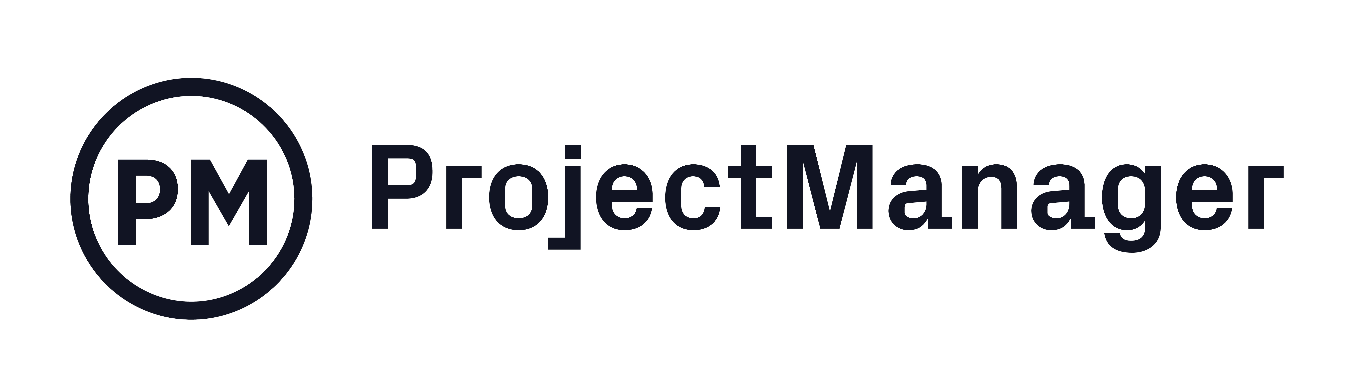

Project Charter

Document Control

Document Information
© | Information
Document Id | 001
Document Owner | Digital Dynasty
Issue Date | 31 Maret 2026
Last Saved Date | 31 Maret 2026
File Name | Project Charter

Document History
Version | Issue Date | Changes
[1.0] | [Date] | [Section, Page(s) and Text Revised]

Document Approvals
Role | Name | Signature© | Date
Marketing | Reza Pahlevi
Programmer | Muhammad Irfan
User Testing | Syahrur Ramadhan
Design Analysist | Gilang Pryayogi
Marketing | Fauzan Akbar R

Executive Summary, Project Purpose, Goals and Success Criteria

Executive Summary

Proyek ini bertujuan untuk merancang dan mengembangkan sebuah website company profile yang berfungsi sebagai media informasi dan portfolio digital bagi sebuah toko yang bergerak di bidang penjualan sparepart mobil. Website ini akan menampilkan informasi mengenai profil perusahaan, daftar produk sparepart yang tersedia, serta portfolio atau katalog produk yang dapat dilihat oleh pelanggan secara online.
Dengan adanya website ini, diharapkan toko dapat meningkatkan visibilitas bisnis, memperluas jangkauan pemasaran, serta memberikan kemudahan bagi pelanggan dalam memperoleh informasi mengenai produk yang dijual. Website juga akan berfungsi sebagai media promosi yang profesional untuk memperkenalkan toko kepada calon pelanggan.
Proyek ini akan dilaksanakan melalui beberapa tahapan yaitu perencanaan proyek, perancangan desain website, pengembangan sistem, pengujian, serta implementasi. Dalam pelaksanaannya terdapat beberapa risiko seperti keterbatasan waktu pengerjaan, perubahan kebutuhan dari pengguna, serta keterbatasan data produk yang tersedia.
Proyek ini juga memiliki beberapa asumsi dan batasan, seperti ketersediaan data produk dari pemilik toko serta penggunaan teknologi web standar untuk pengembangan website. Hasil akhir dari proyek ini adalah sebuah website company profile yang informatif, mudah digunakan, dan dapat membantu meningkatkan citra profesional dari toko sparepart mobil tersebut.

Project Purpose & Vision

Project Purpose
Tujuan dari proyek ini adalah untuk mengembangkan sebuah website company profile yang dapat digunakan sebagai media informasi dan promosi bagi toko sparepart mobil. Website ini akan menyediakan informasi mengenai profil perusahaan, produk sparepart mobil yang tersedia, serta portfolio atau katalog produk yang dapat diakses oleh pelanggan secara online.

Dengan adanya website ini, pelanggan dapat dengan mudah mengetahui informasi mengenai toko, jenis sparepart yang dijual, serta melihat katalog produk tanpa harus datang langsung ke toko. Selain itu, website juga dapat membantu meningkatkan kredibilitas bisnis serta memperluas jangkauan pemasaran secara digital.

Vision
Mewujudkan sebuah website company profile yang informatif, menarik, dan mudah diakses sebagai media digital untuk memperkenalkan serta mempromosikan produk sparepart mobil kepada pelanggan secara lebih luas.

Project Goals and Objectives
Business Objectives:
Tujuan bisnis dari proyek ini antara lain:

• Menyediakan media digital bagi toko sparepart mobil untuk memperkenalkan profil usaha kepada pelanggan.
• Meningkatkan visibilitas dan citra profesional toko melalui kehadiran website resmi.
• Menampilkan katalog atau portfolio produk sparepart mobil yang tersedia sehingga memudahkan pelanggan dalam melihat produk yang ditawarkan.
• Membantu memperluas jangkauan pemasaran toko melalui platform digital.

Technology Objectives:
Tujuan teknologi dari proyek ini antara lain:
• Mengembangkan website company profile yang responsif dan dapat diakses melalui berbagai perangkat seperti komputer dan smartphone.
• Menyediakan halaman informasi yang meliputi profil perusahaan, produk sparepart mobil, portfolio produk, dan kontak toko.
• Mengimplementasikan desain antarmuka yang sederhana, informatif, dan mudah digunakan oleh pengunjung website.
• Memastikan website dapat berjalan dengan baik serta memiliki performa yang stabil saat diakses oleh pengguna.

Project Success Criteria
Kriteria keberhasilan proyek ini digunakan untuk mengukur apakah proyek pengembangan website company profile toko sparepart mobil telah berjalan sesuai dengan tujuan yang telah ditetapkan. Keberhasilan proyek akan dinilai berdasarkan beberapa aspek utama seperti waktu penyelesaian proyek, kualitas website yang dihasilkan, kesesuaian dengan ruang lingkup proyek, serta kepuasan pemangku kepentingan.
Proyek ini dianggap berhasil apabila website dapat diselesaikan sesuai dengan jadwal yang telah direncanakan, seluruh fitur utama website seperti halaman profil perusahaan, katalog produk sparepart, portfolio produk, serta halaman kontak dapat berfungsi dengan baik, dan website dapat diakses dengan lancar oleh pengguna. Selain itu, desain antarmuka website harus mudah digunakan, informatif, dan memberikan pengalaman pengguna yang baik.
Keberhasilan proyek juga diukur dari kemampuan website dalam menampilkan informasi produk secara jelas serta membantu toko dalam memperkenalkan produk sparepart mobil kepada pelanggan secara lebih luas. Kepuasan pemilik toko sebagai stakeholder utama juga menjadi salah satu indikator penting dalam menentukan keberhasilan proyek ini.

Project Scope, Quality Management and Timeline

Project Scope
Ruang lingkup proyek ini mencakup kegiatan perancangan, pengembangan, serta implementasi website company profile dan portfolio untuk toko sparepart mobil. Website ini akan digunakan sebagai media digital untuk menampilkan informasi perusahaan serta katalog produk yang dijual oleh toko tersebut.
Dalam proyek ini, beberapa proses utama yang dilakukan meliputi tahap perencanaan proyek, pengumpulan kebutuhan sistem, perancangan desain website, pengembangan website, pengujian sistem, serta implementasi website.
Website yang dikembangkan akan memiliki beberapa halaman utama seperti halaman beranda (home), profil perusahaan, katalog produk sparepart mobil, portfolio produk, serta halaman kontak yang berisi informasi lokasi dan kontak toko.

Scope Baseline
Task | Dependencies | Deliverables | Acceptance Criteria
Analisis kebutuhan sistem | Persetujuan pemilik toko | Dokumen kebutuhan Sistem | Kebutuhan website disetujui
Perancangan desain web | Analisis kebutuhan Selesai | Desain tampilan website | Desain sesuai kebuthan dan disetujuui
Pengembangan Website | Desain Webstie selesai | Website Company Profile | Website berjalan dengan baik
Implementasi Website | Pengujian telah selesai | Laporan pengujian | Websitebebas error
Implementasi Website | Pengujian sudah selesai | Website siap digunakan | Website dapat diakses menyeluruh

Exclusions, Assumptions and Constraints
Exclusions | Sistem penjualan online, system pembayaran online, system manajemen stok otomatis
Assumptions | Data produk dari sparepart mobil disediakan pemilik toko, Website akan digunakan sebagai mendia informasi dan promosi
Constraints | Waktu pengerjaan projek yang terbatas dengan jadwal kuliah, sumber daya pengembang terbatas, teknoogi yang digunakan merupakan web standar

Milestone | Description | Delivery Date
Perencanaan Project | Penyusunan project dan analisis kebutuhan | xx/yy/zz
Desain Website | Pembuatan Tampilan Website
Pengembangan Website | Proses coding dan Pembangunan Website
Engujian Sistem | Pengujian fungsi dan performa Website
Implementasi | Project Siap digunakan

Quality Management
Manajemen kualitas dalam proyek ini bertujuan untuk memastikan bahwa website yang dikembangkan memiliki kualitas yang baik, berfungsi dengan benar, serta memenuhi kebutuhan stakeholder. Proses manajemen kualitas dilakukan melalui penetapan standar kualitas, pedoman quality assurance, serta prosedur quality control selama proses pengembangan website.
Standar kualitas digunakan sebagai acuan dalam memastikan bahwa setiap komponen website telah memenuhi kriteria yang telah ditentukan. Quality assurance dilakukan melalui proses perencanaan, pengujian, serta evaluasi selama proses pengembangan berlangsung. Sedangkan quality control dilakukan dengan cara melakukan pengujian terhadap fitur dan fungsi website sebelum website diimplementasikan.

Task or Deliverable | Quality Standards | Quality Assurance Guidelines | Quality Control Procedures
Desain tampilan website | Desain harus responsive, menarik, dan mudah digunakan | Melakulan review desain Bersama stake holder sebelum pengembangan | Evaluasi desain dan memastsikan sesuai kebutuhan
PEngembangan website | Website harus dapat diakses dengan bai | Menggunakan sgtruktur coding yang rapi dan mengikuti standart | MElakkan pengujian fungsi pada setiap halaman website
Halaman katalog produk | Informasi produk harus jelas dan lengkap | Melakukan pengecekan konten sebelum dipublikasikan | Memastikan semua produk dapat ditampilkan dengan benar
Implementasi Webstie | Website dapat diakses tanpa error | Melakukan uji coba website sebelum dipublikasikan | MElakukan testing seluruh fitur

Project Timeline
Timeline proyek merupakan gambaran umum mengenai jadwal pelaksanaan proyek dari tahap awal hingga tahap akhir. Timeline ini membantu memastikan bahwa setiap tahapan proyek dapat diselesaikan sesuai dengan waktu yang telah direncanakan.
Proyek pengembangan website company profile ini akan dilaksanakan melalui beberapa tahapan utama, yaitu analisis kebutuhan, perancangan desain website, pengembangan sistem, pengujian sistem, serta implementasi website.
Berikut adalah rencana timeline proyek:

Resources, Costs and Budget
Bagian ini menjelaskan sumber daya yang digunakan dalam proyek, estimasi biaya yang dibutuhkan, serta analisis manfaat dari proyek yang dikembangkan.
.

Resource Management
Pada proyek pengembangan website company profile ini, beberapa sumber daya manusia dibutuhkan untuk menjalankan setiap tahapan proyek mulai dari perencanaan hingga implementasi website. Setiap anggota tim memiliki peran dan tanggung jawab yang berbeda sesuai dengan bidang keahlian masing-masing.
Task | Resource requirements
Analisis kebutuhan system | Project Manager, arketing
PErencangan desain website | Programmer, Project Manager, UI/UX designer
Pengembangan website | Programmer
Pengujian Sistem | Project Manager, Programmer
Implementasi Website | Programmer,Marketing

Estimated Costs and Project Budget
Estimasi biaya proyek digunakan untuk memperkirakan total biaya yang diperlukan dalam pengembangan website company profile toko sparepart mobil. Biaya ini mencakup biaya tenaga kerja, biaya material, serta biaya lain yang diperlukan selama proses pengembangan proyek.
Task | Labor Costs | Material Costs | Other Costs | Budget | Actual
Analisis Kebutuhan
Desain Website
PEngembangan Website
Pengujian Sistem
Implementasi

Cost-Benefit Analysis
Analisis biaya dan manfaat dilakukan untuk menilai apakah proyek website company profile ini memberikan manfaat yang sebanding dengan biaya yang dikeluarkan.
Direct Costs
• Biaya pengembangan website
• Biaya domain dan hosting
• Biaya tenaga kerja tim pengembang
Tangible Benefits (Manfaat yang dapat diukur)
• Meningkatkan visibilitas toko sparepart mobil secara online
• Mempermudah pelanggan dalam melihat katalog produk
• Mengurangi kebutuhan promosi offline
Intangible Benefits (Manfaat tidak langsung)
• Meningkatkan citra profesional toko
• Memperluas jangkauan pemasaran digital
• Memudahkan pelanggan mendapatkan informasi produk
Risk Assessment
Beberapa risiko yang mungkin terjadi dalam proyek ini antara lain keterlambatan pengerjaan proyek, keterbatasan data produk, serta kemungkinan adanya kesalahan pada sistem website yang memerlukan perbaikan.

Project Team and Stakeholders

Project Team
Tim proyek bertanggung jawab dalam merencanakan, mengembangkan, serta mengimplementasikan website company profile toko sparepart mobil. Setiap anggota tim memiliki peran yang berbeda untuk memastikan proyek dapat berjalan dengan baik dan mencapai tujuan yang telah ditentukan.
Project Manager
- Project Manager bertanggung jawab dalam mengelola seluruh aktivitas proyek serta memastikan bahwa proyek berjalan sesuai dengan rencana yang telah ditentukan.
Tanggung jawab utama Project Manager meliputi:
• Menyusun rencana proyek
• Mengkoordinasikan anggota tim proyek
• Memantau perkembangan proyek
• Mengelola risiko dan permasalahan yang muncul selama proyek berlangsung.

Project Team Member
Project Team Member bertanggung jawab dalam melaksanakan tugas-tugas teknis dalam pengembangan website.
Tanggung jawab utama meliputi:
• Mengembangkan dan membangun website
• Melakukan pengujian sistem
• Menyelesaikan tugas yang diberikan oleh Project Manager
:

Role | Organisation© | Resource Name | Assignment Status | Assignment Date
Project Manager | Digital Dynasti | Reza Pahlevi
Marketing | Digital Dynasti | Fauzan Akbar R
Programmer | Digital Dynasti | Muhammad Irfan

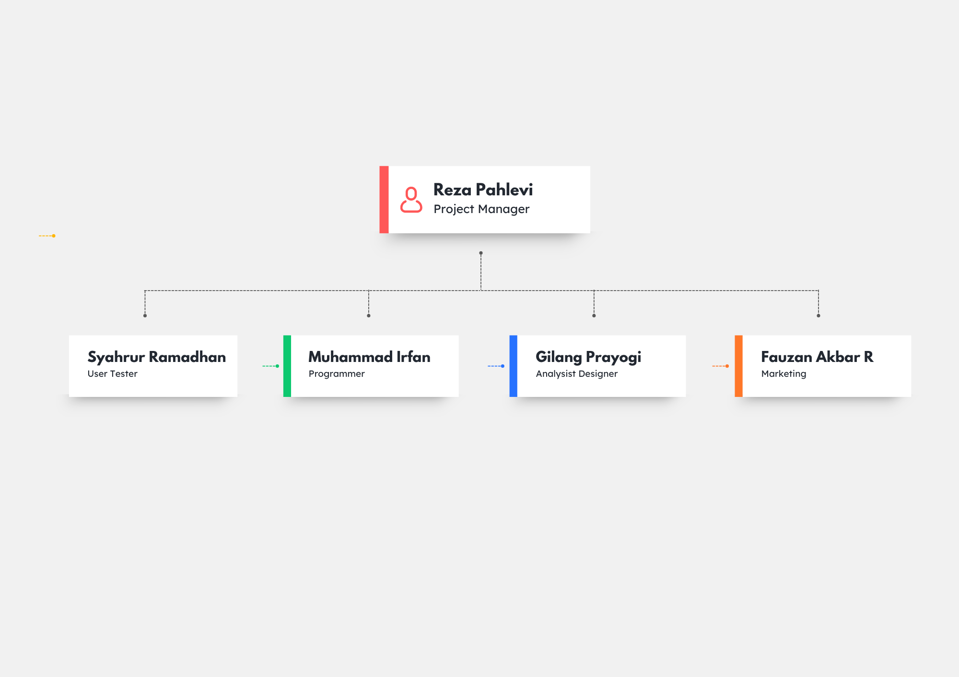

Project Stakeholders
Stakeholder merupakan individu atau kelompok yang memiliki kepentingan terhadap proyek yang sedang dilaksanakan. Stakeholder dapat mempengaruhi atau dipengaruhi oleh hasil dari proyek tersebut. Dalam proyek pengembangan website company profile toko sparepart mobil ini, beberapa stakeholder utama meliputi pemilik toko, tim pengembang, serta calon pengguna website.
- Stakeholder Register:

Name | Role | Power | Interest | Contact information
Pemilik Toko Sparepart | Project Sponsor | High | High
Reza PAhlevi | Project Manager | High | High
Fauzan Akbar R | Marketing | Medium | High
Gilang Prayogi | Analyst designer | Medium | High
Muhammad Irfan | Programmer | Medium | High
Pelanggan Toko | End User | Low | Low

- Stakeholder Map: Stakeholder Map digunakan untuk mengelompokkan stakeholder berdasarkan tingkat pengaruh (power) dan tingkat kepentingan (interest) terhadap proyek..

Level of Influence |  | Keep Satisfied |  |  |  |  | Manage Closely
 | High | High |  | Pemilik toko |  |  | Project Manager
 | Medium | Medium |  | Programer |  |  | Marketing
 | Low | Low |  | Pelangan
 |  | Monitor |  |  |  |  | Keep Informed
 |  | Low |  |  | Medium |  |  | High
 |  |  | Level of Interest

Change and Risk Management
Bagian ini menjelaskan bagaimana perubahan dalam proyek akan dikelola serta bagaimana risiko proyek akan diidentifikasi dan dikendalikan..

Change Management
Manajemen perubahan digunakan untuk mengelola perubahan yang terjadi selama proyek berlangsung agar perubahan tersebut tidak mengganggu jalannya proyek secara keseluruhan.
Perubahan dapat berupa perubahan fitur website, perubahan desain, atau perubahan jadwal pengerjaan proyek.
.

Change Control Board
Name | Role | Responsibilities
PEmilik Toko | Project Sponsor | Menyutujui perubahan pada project
Reza PAhlevi | Project Manager | Mengelola permintaan pengubahan dan evaluasi dampak
Muhammad Irfan | Programmer | MElakukan implementasi perubahan

Change Log
Date Identified | Request | Impact | Approval | Date Started | Date Completed

Risk Management
Manajemen risiko bertujuan untuk mengidentifikasi kemungkinan risiko yang dapat terjadi selama proyek berlangsung serta menentukan strategi mitigasi yang tepat untuk mengurangi dampaknya.

- Risk Matrix: tabel yang digunakan untuk melihat tingkat risiko berdasarkan kemungkinan terjadinya (likelihood) dan dampaknya (impact/severity). Risk Matrix membantu tim proyek menentukan risiko mana yang harus diprioritaskan untuk ditangani..

Risk Matrix |  | Severity
 |  | Insignificant | Minor | Moderate | Major | Severe
Likelihood | Almost Certain | Medium | High | Very High | Very High | Very High
 | Likely | Medium | High | High | Very High | Very High
 | Possible | Low | Medium | High | High | Very High
 | Unlikely | Low | Low | Medium | Medium | High
 | Rare | Low | Low | Low | Low | Medium

- Risk Log: Risk Log digunakan untuk mencatat dan mengelola berbagai risiko yang berpotensi mempengaruhi jalannya proyek. Dengan adanya Risk Log, tim proyek dapat mengidentifikasi kemungkinan risiko sejak awal, menilai tingkat kemungkinan terjadinya serta dampaknya terhadap proyek, dan menentukan strategi mitigasi yang tepat untuk meminimalkan dampak risiko tersebut. Selain itu, setiap risiko juga diberikan penanggung jawab (risk owner) yang bertugas memantau dan menangani risiko apabila terjadi selama pelaksanaan proyek.

Risk | Likelihood | Impact | Response | Risk Level | Risk Owner
Keterlambatan pengembangan website | Possible | Major | Membuat jadwal kerja yang jelas | High | Project Manager
Bug pada Website | Likely | Moderate | MElakukan testing semeblum implementasi | High | PRogrammer
Data PRoduk tidak lengkap | Unlikely | Minor | Koordinasi dengan pemilik toko | High | Marketing
Perubahan fitur oleh stake holder | Possible | Moderate | Diskusi dengan pemilik toko | High | Project Manager

